In welke periode werden kastelen  gebouwd?  In de ..................................  Dit was van ongeveer ........ tot ....... (jaren) | In de Middeleeuwen  Dit was van 500 tot 1500 (jaren)

De eerste kastelen waren gemaakt van? | Hout, leem, een wal van aarde en een gracht met scherpe palen.

Wat zijn twee voordelen van kastelen in steen? | 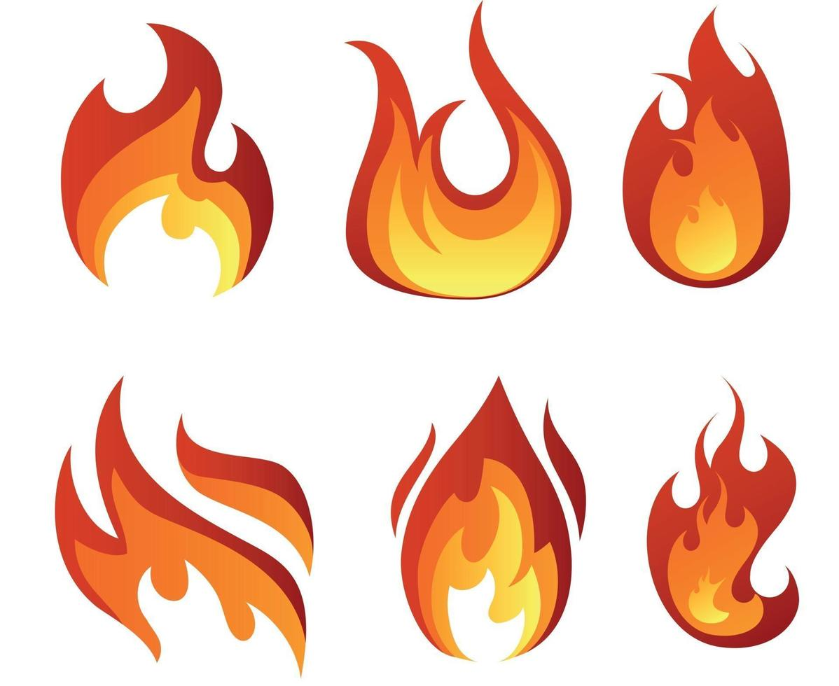  Ze konden niet snel in brand vliegen en waren steviger.

Na welke uitvinding waren de kastelen niet meer zo veilig? | De uitvinding van het buskruit.  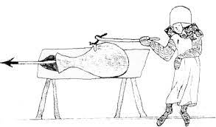
Wat is een uithongeringsbeleg? | Het kasteel werd totaal omsingeld. Als de aanvallers het maar lang genoeg vol hielden, raakten het voedsel en het drinkwater in het kasteel op. En dan moesten de kasteelbewoners zich wel overgeven.

Welk voorwerp gebruikten de aanvallers om gaten in de muur te slaan? | De slingerkatapult  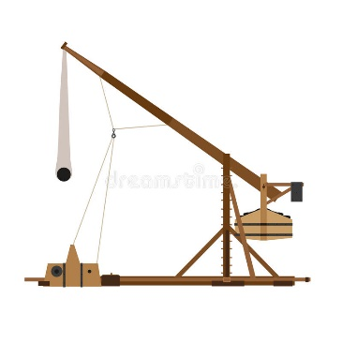

Met wat beuken we de buitenste poort open van het kasteel? | Een stormram  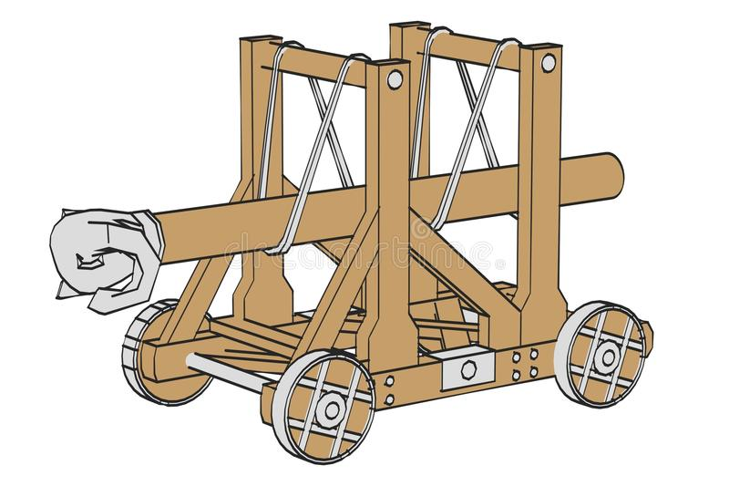

Wat is een voetblok? | 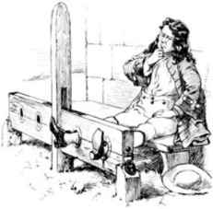  Een houten blok met vier gaten. Het was geschikt voor het boeien van twee personen tegelijk.  = een strafblok.  Het werd gebruikt voor mensen die waren beschuldigd. Bijvoorbeeld voor diefstal. Zo konden ze niet weg.

wat waren ridders eigenlijk? | 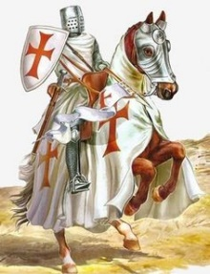  Strijders – soldaten

Wat was het belangrijkste gebouw van de middeleeuwe stad? | 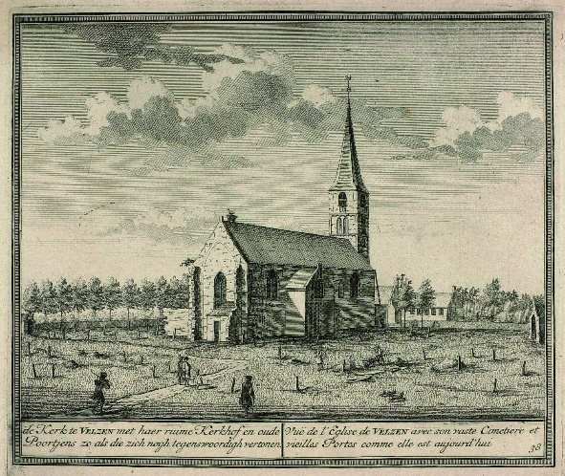  De kerk. Het stond midden in het dorp en iedereen betaalde ervoor mee.

Had je iets misdaan, koop dan een …………... Dan ga je naar de hemel.  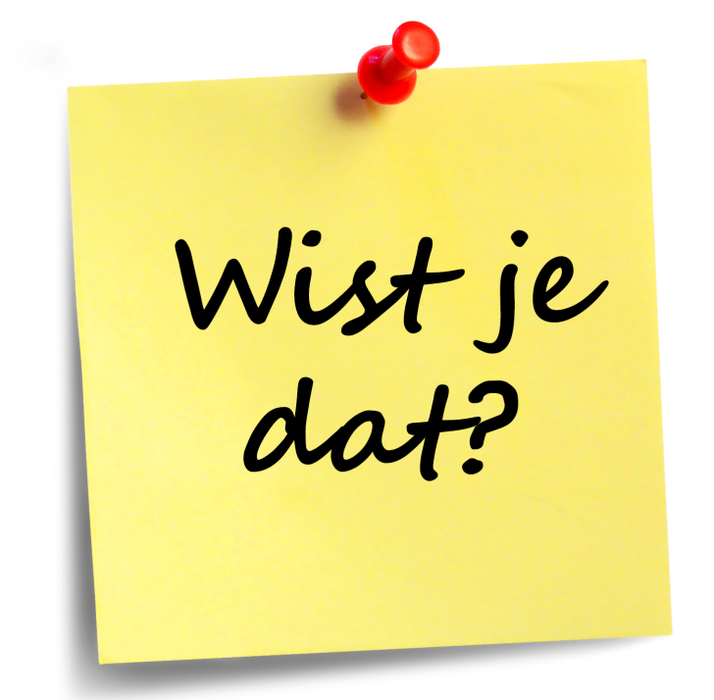 | Een aflaat: met die opbrengst bouwden ze kerken.  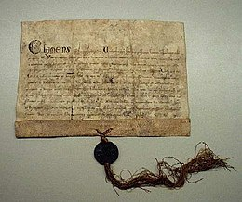

Wat deden de mensen met hun afval en waar gingen ze naar het toilet? | 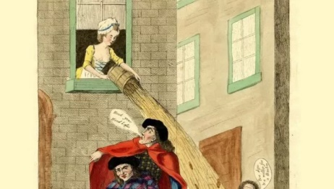  Ze gooiden het afval op straat. Ze hadden geen toilet en deden het in een emmer of op straat.
Wie kon ridder worden? | 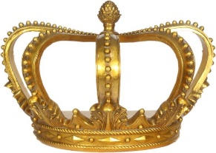  Zonen van koningen, ridders en adellijke heren.

Wat waren de stappen om ridder te worden? | 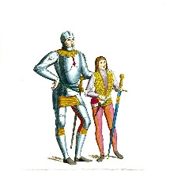  Vanaf 7 jaar -> page (dienaar van een ridder)  Vanaf 14 jaar -> schildknaap  - De uitreiking van het zwaard  - De nachtelijke wake  - Geridderd worden

Wat is de naam van dit wapen?  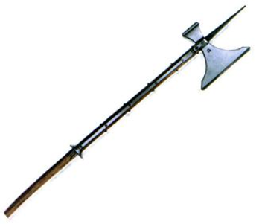 | De hellebaard  De hellebaard bestaat uit een bijlblad met daarop een punt die op een lange schacht is gemonteerd. Het kan een haak of doorn aan de achterkant van het bijlblad hebben om strijders vast te grijpen.

Wat is de naam van dit wapen?  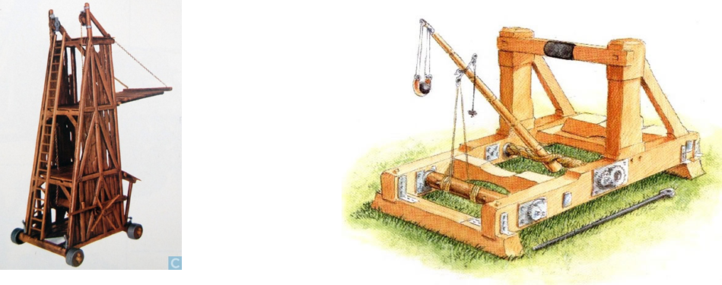 | Een slingerblijde  Middeleeuws slingergeschut, waarmee stenen, bommen, brandstichtend materiaal of kadavers in een belegerde vestingstad konden worden geslingerd; ook wel ballist, slingerblijde of trijbok; zie ook katapult.
Wat is de naam van dit wapen?  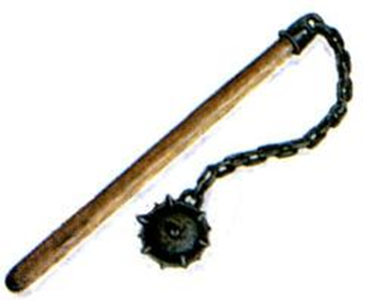 | Een morgenster  Een morgenster is een combinatie van botte kracht en prikaanval om de vijand te doden of te verwonden.    (tip: vorm ster)

Wat is de naam van dit wapen?  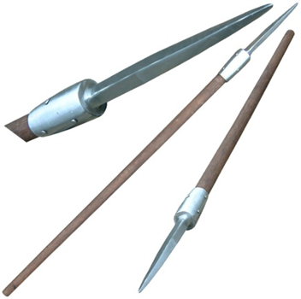 | Een goedendag  De goedendag was een stok met een uitstekende pin en een ijzeren ring, waarmee gestoken en geslagen kon worden.

Wat is de naam van deze toren?  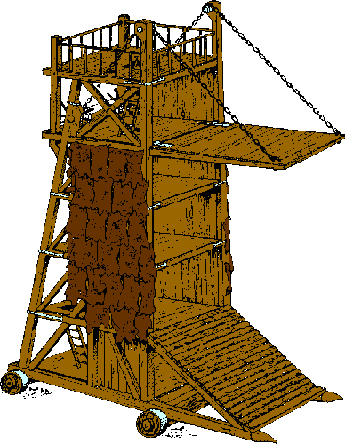 | Een evenhoge  Een belegeringstoren of doorbraaktoren is gebouwd om aanvallers en ladders te beschermen bij het naderen van de verdedigingsmuren van een fort.  (tip: herken je het dialect?)

Wat is de naam van dit wapen?  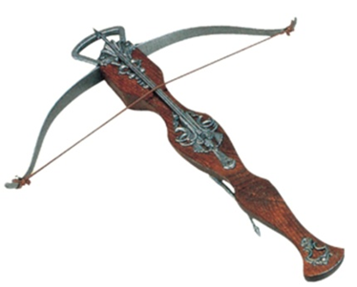 | Een kruisboog  Een kruisboog is een afstandswapen. Kruisbogen schieten pijlachtige projectielen die bouten of ruzies worden genoemd.  (tip: kijk naar de vorm)
Hoe noemen we het schip van de Vikingen? (met een drakenkop en slangenkop vooraan? | Een drakkar (met een drakenkop)  Een snek (met een slangenkop)  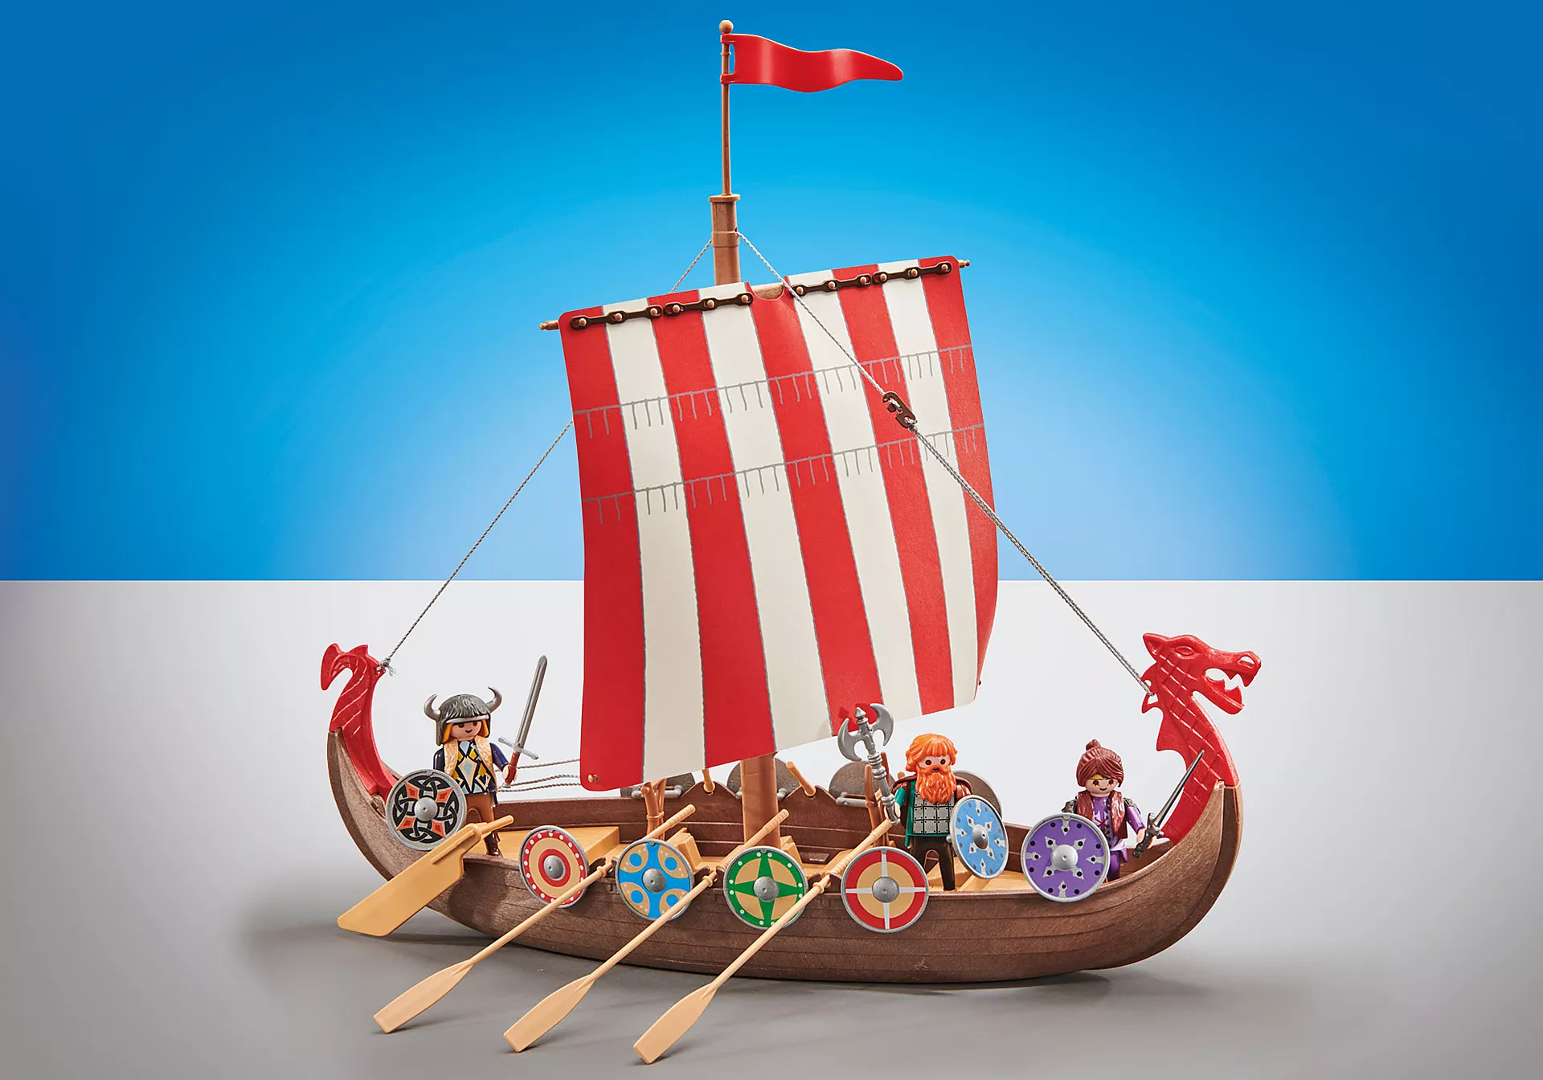

Hoe zagen de helmen van de Vikingen er NIET uit? | Vikingen droegen GEEN helmen met horentjes (dit is een fabel)  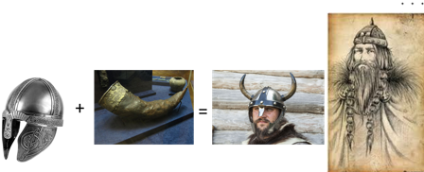

Wat deden de mensen om zich te beschermen tegen de aanvallen van de Vikings? | 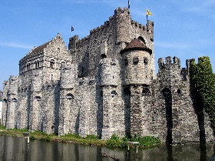  Burchten bouwen  (een burcht is een versterkt kasteel. De extra versterking bestaat uit een gracht en stenen ommuring. Een burcht ligt op een rots of op een bergtop om het gevaar te kunnen zien aankomen.)

Wat betekent de term ‘Middeleeuws’? | De term ‘middeleeuws’ is vrijwel synoniem voor achterlijk en barbaars.  De middeleeuwen is een tussenperiode die ze een naam gaven. Het komt van het latijn medium aevum = middel-eeuwen dus letterlijk tussen de eeuwen door.
Mensen waren bang voor het duistere van de nacht. Ze durfden zelf niet ……… ………… | 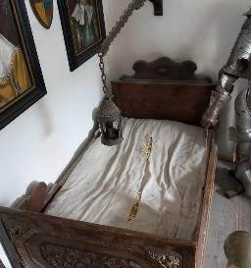  Ze durfden niet liggend slapen. De bedden waren er ook niet groot genoeg voor.

Wie waren de Vikingen?  De vikings = de noormannen  Naam voor de bewoners van Denemarken, Noorwegen en Zweden. | De Vikingen waren vooral boeren en scheepsbouwers. Het land waar ze woonden was niet geschikt voor de landbouw. Toen de bevolking toenam was er niet genoeg land en gingen ze andere manieren zoeken om aan eten te komen. Eerst plunderden ze steden en kloosters leeg met groot succes. Ze waren sterk in groepen. Op zee werden ze ook wel ‘Heren van de zee’ genoemd.

